篇文章介绍了Python机器学习环境的搭建，我用的机器学习开源工具是scikit-learn。下面具体介绍环境搭建以及遇到的一些问题。所有可能需要的软件都可在官网下载，或者在我的百度网盘下载：http://pan.baidu.com/share/linkshareid=1273581610&uk=3510054274 。这里介绍的在windows下搭建的，同时我也在ubuntu 13.04下搭建成功，之前也一直在ubuntu下办公，但是后来发现风扇一直开启，还经常卡死，看电子书和视频也不太方便。于是后来又回到了windows下，如果只在Linux下学习那么应该选择ubuntu 13.04。
scikit-learn是一个开源机器学习软件包。其用户手册在这里下载：http://pan.baidu.com/share/link?shareid=1332146121&uk=3510054274 。scikit-learn是用python开发的。于是整个环境的第一步要安装python,这里用的是python 2.7,也建议使用这个版本，我已经包含在我的网盘里了，大家看名字可以明白是哪一个。安装过程比较简单，鼠标直接一路（可改变以下路径，默认是装在C盘的）点下来即可。之后我们需要分别安装的是Numpy,Scipy,Matplotlib,前两者是科学计算的，比如说矩阵处理，后者是用来画图的，作数据可视化的。关于它们的教程可在这里下载：http://pan.baidu.com/share/link?shareid=1374756503&uk=3510054274 。它们的安装都比较简单，安装的时候会自动检测之前安装的python，所以基本也就是一路点击下来。最后安装scikit-learn 0.15，安装之前首先需要安装numpy-MKL.整个过程是比较简单的。
下面介绍使用过程，构建第一个机器学习的例子，其中需要的数据我放在这里了：http://pan.baidu.com/share/link?shareid=1399332518&uk=3510054274 。我们的数据的格式是这样的：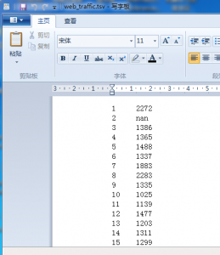总共有743条，用word的写字板打开我网盘里的文件：web_traffic.tsv。这里数据的第一列表示时间（小时），第二列表示在这个小时内网站点击量（比如说第一行1 2272,表示第1个小时的点击量为2272次）。而我们所要做的工作便是通过这些数据去预测未来的点击量，从而未我们的网站建设提供一些指导，比如说我们需要多少服务器来支撑这样的点击量，如果我们能够提前知道就可以节省很多钱，总比事先买很多服务器好哈。
首先，我们要做的是把这些数据读到我们的程序里去。方法是使用SciPy的genfromtxt()，首先打开开始菜单中的所有应用程序找到Python 2.7,选择第一个IDLE(Python GUI):

然后输入：
import scipy as sp
data=sp.genfromtxt(“web_traffic.tsv”,delimiter=”\t”)
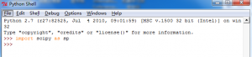

前者表示路径名，要注意在自己电脑上设置成相应的路径名，然后第二个参数是分隔符，由于原文件中使用的制表符隔开数据的，所以这里是\t。为了查看以下是否已经成功将数据读取到相应变量中，我们可以用如下的方法检验：
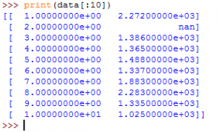
其中观察到第二行数据的第二列nan，它表示无效数据。然后，我们再敲入：
>>>print(data.shape),显式如下：
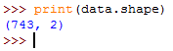它的意思表示一共有743行数据，每行数据有2个属性。到这里，我们已经成功把数据读到程序里去了。接下来需要对数据进行一些预处理，比如说上面显示的无效数据。
我们需要把数据分成两个向量也许更好。它们分别是向量x和向量y。使得它们可以对应监督学习中的输入和输出。第一个向量x表示第一列时间，向量y表示第二列点击量。操作如下：
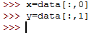
刚才提到了无效数据，首先看看有多少个无效数据，也就是有多少行含有“nan”。敲入：

看来不多，只有8行。我们能够手动删除它们？那如果很多无效数据了呢，所以我们还是借助SciPy的强大功能吧。敲入：
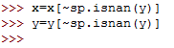
学过程序的人应该都能看得明白，~表示取反，这里就表示取有效的数据，当然具体细节我们暂时不需要明白，只要知道它的功能即可。好的，现在来检测一下是不是已经剔除了无效数据呢？
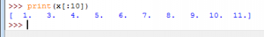
发现原来的2被我们剔除了，再来看下y吧：
原来那个nan没了。好的，数据处理好了，接下来想可视化以下，我们把它展示在一张图中，这就要借助工具Matplotlib.把下图中的>>>后面的命令敲入：
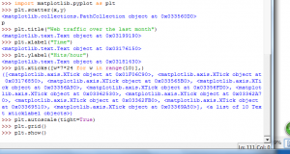
可以看到图：
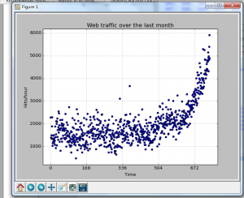
这个就是之前的数据绘成的图，x，y轴分别表示时间和点击量。数据到这里基本就处理好了。下面应该是机器学习算法部分了。我们要选择一个算法去预测将来的点击量，这是明显的监督学习。上图给出的数据便是训练样本。在建立我们第一个模型之前我们需要先设计一个评估函数，用来判断什么样的模型才是好的。也就是误差函数，可以这样来计算，用模型的预测值-真实值（训练样本已经提供）的差的平方来评估(为什么它能评估，也是很好理解的)。即：
def error(f,x,y):
return sp.sum((f(x)-y)**2)
容易知道，这其实是一个拟合问题，把这些数据拟合到最佳模型（即一个函数，再用这个函数去预测新数据）。从最简单的情况开始，我们首先去一条直线去拟合这些数据。SciPy提供了函数polyfit()，只要给定数据x和y以及多项式的阶数（直线是1次函数），它就能找到模型的函数，使得之前定义的误差函数达到最小（只有误差最小才表面模型最好额）。敲入：fp1,residuals,rank,sv,rcond=sp.polyfit(x,y,1,full=True)
函数polyfit()返回拟合模型函数的参数fp1，并且通过把full设置成True,我们还能获得其他的相关信息，在这里只有residuals是我们感兴趣的，它是真的误差。打印参数：
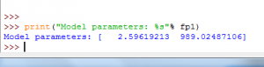
打印误差：print(residuals)
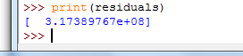
这意味着：f(x)=2.59619213 * x +989.02487106
然后我们用函数poly1d()来创建模型函数：
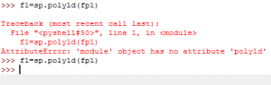
注意这里是数字1不是字母l，不然就看到它报错了。现在我们用f1()去拟合数据，让我们看看拟合的效果：（由于画图需要之前的代码，所以写成一个脚本）：
import sys
import scipy as sp
data=sp.genfromtxt("E:\python\data\ch01\data\web_traffic.tsv",delimiter="\t")
print(data[:10])
x=data[:,0]
y=data[:,1]
sp.sum(sp.isnan(y))
x=x[~sp.isnan(y)]
y=y[~sp.isnan(y)]
import matplotlib.pyplot as plt
plt.scatter(x,y)
plt.title("Web traffic over the last month")
plt.xlabel("Time")
plt.ylabel("Hits/hour")
plt.xticks([w*7*24 for w in range(10)],
['week %i'%w for w in range(10)])
plt.autoscale(tight=True)
plt.grid()
fp1,residuals,rank,sv,rcond=sp.polyfit(x,y,1,full=True)
f1=sp.poly1d(fp1)
fx=sp.linspace(0,x[-1],1000)
plt.plot(fx,f1(fx),linewidth=4)
plt.legend(["d=%i" %f1.order],loc="upper left")
plt.show()
input()
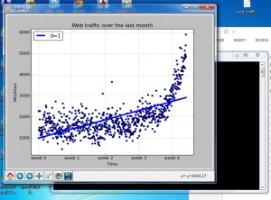
拟合效果显然不好，因为是一阶的直线。这个方法是可以用来学习机器学习各种算法的，而scikit-learn是提供了各种机器学习算法包，可供你直接调用。暂时就不介绍了，今天只写这么多。

